|  |
| --- |
| **AVIS DE VALEUR** |

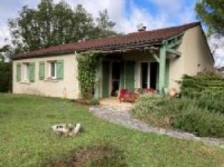 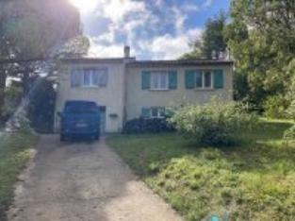 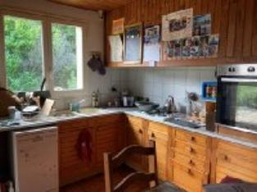

Je soussigné(e), Marcel CAR, Gérant de la Sarl Quercy Transactions, 3, place Jean-Jacques Chapou, 46000 CAHORS (Lot), atteste par la présente avoir visité le 28 septembre 2024, un(e) Maison Contemporaine sis 385 pech de lagarde 46090 Bellefont la Rauze appartenant à Indivision Gratadour

|  |
| --- |
| **Descriptif** |

Commune de bellefont la rauze. Maison contemporaine en lotissement d'environ 76 m² de surface habitable sur un terrain clos d'environ 1800 m². Rez de jardin : garage, 2 caves. Rez de chaussée : terrasse. Cuisine, séjour avec poêle à bois, wc, 3 chambres, salle de bains. Chauffage électrique et poêle à bois. Fenêtres bois double vitrage (1980). Assainissement individuel (non conforme) Les informations sur les risques auxquels ce bien est exposé sont disponibles sur le site Géorisques www.georisques.gouv.fr Parcelle- B -n° 1302 - 1 803 m²

|  |
| --- |
| **Maison Contemporaine** |

Situation du bien: Hameau Rez de Jardin: 2 Caves 32,13 -29,92 - m² Garage 28,80 m² Terrasse 20 m² Rez de chaussée: 3 Chambres 10 - 10,72 - 9,38 - m² Couloir 3,83 m² Cuisine 10,28 m² Séjour 27,11 m² Salle de bains 4,57 m² WC 0,90 m²

Chauffage: **Electrique + bois poêle** Equipements divers: **Double vitrage 1980**

Fosse septique non conforme **Fenêtres:** Bois Double vitrage (1980) **Volets** bois

Terrain: **Arboré Cloturé** Toiture: **Tuiles**

A l'issue de cette visite, j'ai évalué ce bien entre **145 000 €** (**CENT QUARANTE-CINQ MILLE EUROS**) et **150 000 €** (**CENT CINQUANTE MILLE EUROS**). Cette évaluation a été donnée sur la base de l'état des prestations du bien, de sa situation, du marché immobilier et des transactions réalisées à ce jour sur ce secteur et sous réserve du résultat favorable des expertises : termites, plomb, amiante, électricité, gaz, diagnostic de performance énergétique (DPE), assainissement. Cet avis de valeur est indicatif et n'a pas de valeur d'expertise et ne peut engager notre responsabilité, n’étant pas en mesure de vérifier les éventuelles servitudes, nuisances, malfaçons ou autres troubles pouvant affecter la propriété et le reflet du marché immobilier actuel pouvant subir des fluctuations. Cet avis de valeur a une durée de validité de six mois.

Pour servir et valoir ce que de droit,

Fait à Cahors, le 10 octobre 2024

CAR Marcel